CC3092 DEEP LEARNING Y SISTEMAS INTELIGENTES
Competencia de modelación
con Multi-Layer Perceptron
Predicción de SalePrice en Ames Housing
RMSE CV: 26,847.57 +/- 3,545.49 USD
Javier Valladares
Agosto de 2026

Resumen ejecutivo
Se desarrolló un MLP para regresión sobre 1,168 viviendas y 80 predictores. La configuración se seleccionó sin consultar el holdout, mediante exploración, 17 trials de Optuna (5 podados) y una confirmación estratificada de cinco folds. El modelo ganador redujo el RMSE CV de 36,873.49 a 26,847.57 USD (27.2%); en el holdout interno independiente obtuvo 17,754.33 USD. El artefacto de competencia se reentrenó después con todas las observaciones disponibles. Todas las métricas se calcularon en la escala original de SalePrice.

Criterio de lectura de las métricas
El RMSE penaliza de forma cuadrática los errores grandes. Por ello, una diferencia entre CV y holdout puede aparecer cuando cambia la concentración de viviendas de precio alto. El RMSE del artefacto final no se estima sobre las mismas filas usadas en su reentrenamiento; la cifra honesta procede del modelo entrenado solo con el 80% de desarrollo.

1. Análisis exploratorio de datos (EDA)

1.1 Dimensiones, tipos y objetivo
El CSV contiene 1,168 observaciones y 81 columnas: Id, 36 predictores numericos, 43 categóricos y SalePrice. No hay filas ni Id duplicados. MSSubClass (15 códigos de tipo constructivo) y MoSold (12 meses) son números por almacenamiento, pero semánticamente son categorías; OverallQual y OverallCond se conservaron como escalas ordinales numéricas.
Estadístico | SalePrice (USD)
Media | 181,441.54
Mediana | 165,000.00
Desviación estándar | 77,263.58
Mínimo | 34,900
Máximo | 745,000
Asimetría | 1.743

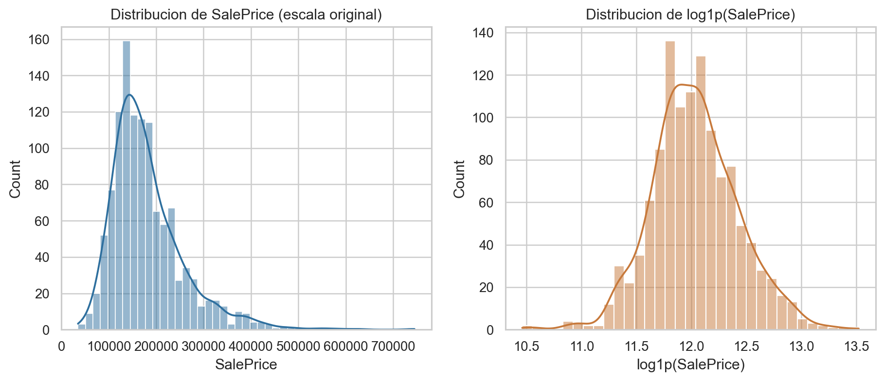
Figura 1. SalePrice original y transformado con log1p.
La media supera a la mediana y el máximo alcanza 745,000 USD, evidencia de una cola derecha pronunciada. Esto justificó probar log1p, pero la transformación final se decidió por RMSE original, no por simetría visual.

1.2 Valores faltantes, atípicos e inconsistencias
Variable | Faltantes | %
PoolQC | 1162 | 99.5%
MiscFeature | 1122 | 96.1%
Alley | 1094 | 93.7%
Fence | 935 | 80.1%
MasVnrType | 683 | 58.5%
FireplaceQu | 547 | 46.8%
LotFrontage | 217 | 18.6%
GarageType | 64 | 5.5%
GarageYrBlt | 64 | 5.5%
GarageFinish | 64 | 5.5%

Existen 6,227 celdas faltantes repartidas en 19 columnas. En variables como PoolQC, Alley, Fence, chimenea, garage y sótano, la ausencia suele representar que el elemento no existe, por lo que se preservó como categoría explícita Missing. LotFrontage (18.6%) y las variables numéricas se imputaron con la mediana del fold y un indicador de ausencia. Electrical tiene un único faltante. No se eliminaron filas.
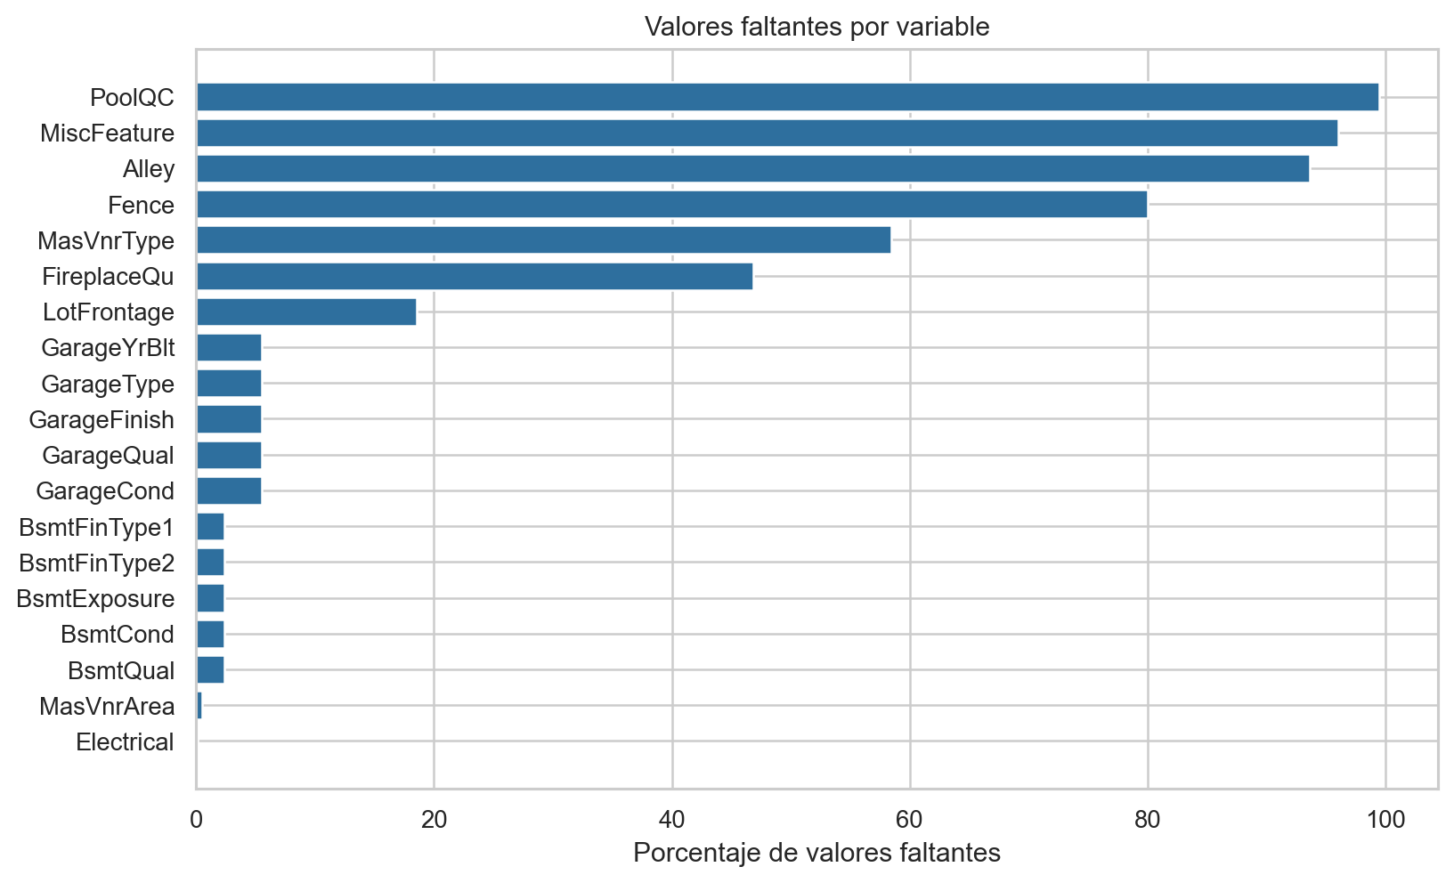
Figura 2. Porcentaje de valores faltantes por variable.
Los boxplots y scatterplots revelaron colas largas en LotArea, GrLivArea y superficies de sótano/garage. En vez de borrar observaciones posiblemente válidas, el pipeline ganador aprendio límites en los percentiles 1 y 99 dentro de cada fold. Esta decisión reduce la influencia de extremos sobre gradientes sin usar información de válidación.

1.3 Relaciones con SalePrice
Variable | Correlación de Pearson
OverallQual | 0.786
GrLivArea | 0.696
GarageCars | 0.641
GarageArea | 0.624
TotalBsmtSF | 0.598
1stFlrSF | 0.588
FullBath | 0.553
TotRmsAbvGrd | 0.520
YearBuilt | 0.517
YearRemodAdd | 0.509

OverallQual (0.786) y GrLivArea (0.696) dominan las relaciones lineales, seguidas por capacidad/área de garage, sótano y primer piso. Las relaciones no son enteramente lineales: la dispersión aumenta en casas costosas y Neighborhood desplaza claramente la mediana del precio. La colinealidad entre medidas de área (GarageCars/GarageArea o 1stFlrSF/TotalBsmtSF) no obliga a eliminarlas en un MLP regularizado, pero si aumenta el riesgo de sobreajuste.
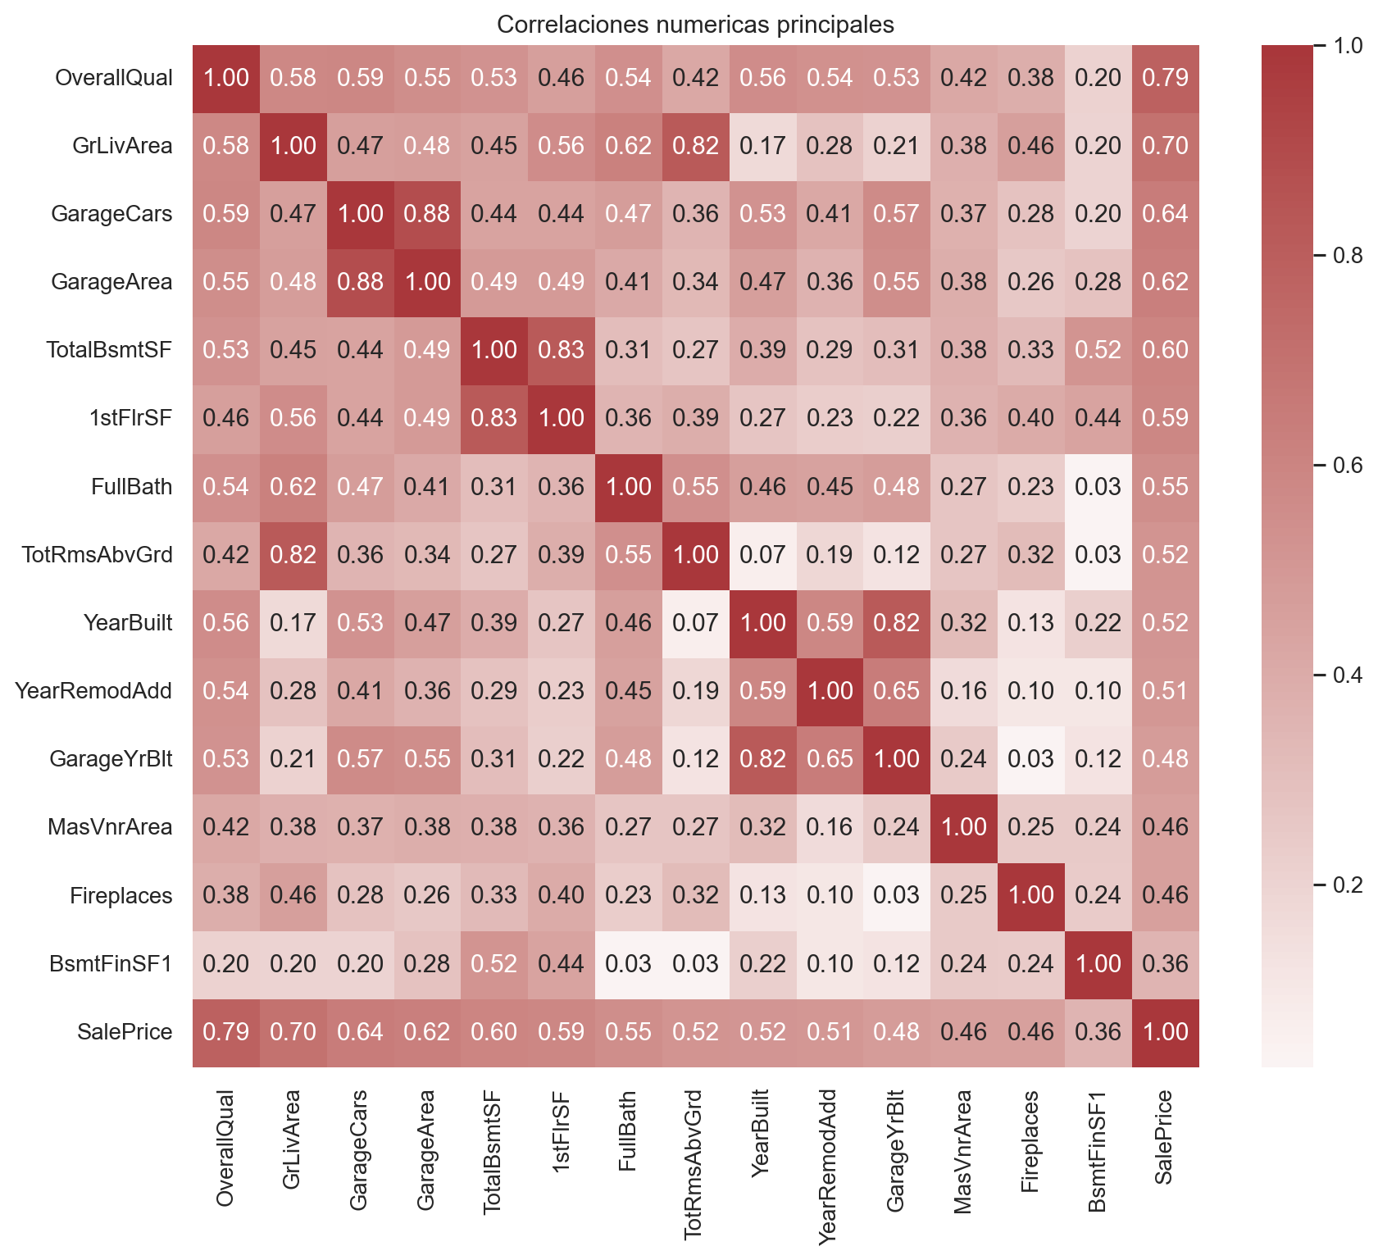
Figura 3. Mapa de correlaciones de las variables numéricas más relacionadas con SalePrice.
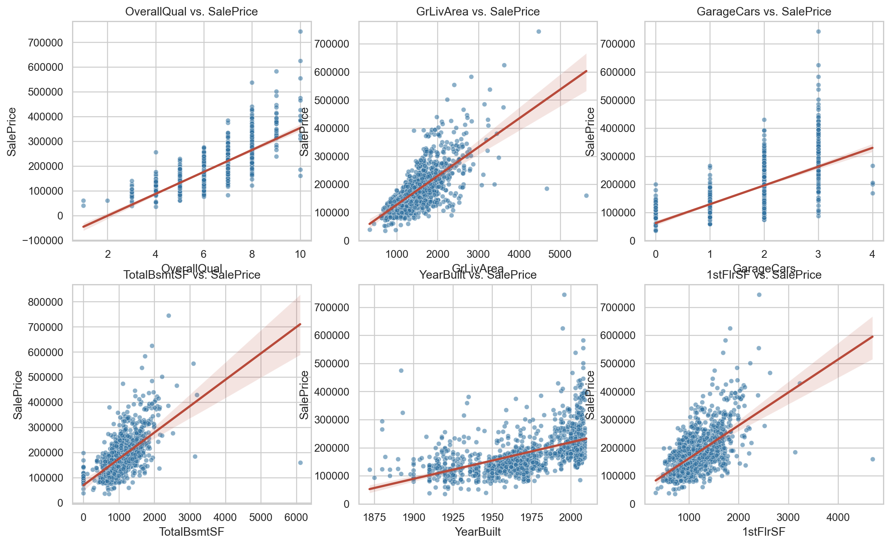
Figura 4. Relaciones de seis predictores principales con SalePrice.

1.4 Decisiones derivadas del EDA
- Categoricas: Missing explicito, one-hot, categorías infrecuentes agrupadas con min_frequency=5 y tolerancia a niveles no vistos.
- Numericas: mediana e indicador de ausencia, clipping 1/99, log1p solo para columnas no negativas con asimetría absoluta mayor a 0.75 y RobustScaler.
- Ingenieria de variables: superficie total, baños equivalentes, porches, antigüedad al vender, tiempo desde remodelacion e interacciones calidad-superficie.
- Objetivo: se compararon SalePrice original y log1p; el ganador usa escala original estandarizada durante entrenamiento.

2. Metodología de desarrollo

2.1 Separacion y control de leakage
Se reservó 20% como holdout interno con random_state=20260817 y estratificación por deciles de precio. El 80% restante se usó para exploración y Optuna con tres folds estratificados. Los tres candidatos más prometedores se reevaluaron en una partición nueva de cinco folds (seed 31415). Solo después de elegir el ganador se abrio el holdout. Imputadores, umbrales de asimetría, percentiles, escaladores, agrupación de categorías y one-hot se ajustaron exclusivamente en el train de cada fold.

2.2 Arquitectura y entrenamiento
Componente | Configuracion final
Arquitectura | 512 -> 256 -> 128 -> 64 -> 1
Activacion | GELU
Dropout | 0.1668
Normalización | Ninguna
Optimizador | Adam
Learning rate | 0.0003244
Weight decay | 0.0008082
Batch size | 64
Loss | MSE sobre SalePrice estandarizado
Gradient clipping | Norma maxima 5.0
Scheduler | ReduceLROnPlateau, factor 0.5
Early stopping | Paciencia 50

PyTorch permitió controlar dropout, inicialización Kaiming, weight decay, clipping, scheduler y restauración del mejor checkpoint. Aunque MPS estaba disponible en el M1 Pro, CPU fue elegido por estabilidad y menor overhead en matrices pequeñas. La semilla global fue 42.

2.3 Busqueda de hiperparámetros
Optuna con TPE exploró 17 trials y podó 5 mediante MedianPruner. Se variaron profundidad/ancho, ReLU/GELU/LeakyReLU/SiLU, dropout, normalizacion, Adam/AdamW, learning rate, weight decay, batch size, target original/log1p, Standard/RobustScaler, clipping, umbral de asimetría, frecuencia minima e ingeniería de features. La métrica objetiva siempre fue RMSE tras invertir cualquier transformación del objetivo.

3. Resultados de iteraciones
Iteración / cambio | Arquitectura | Target | RMSE train | RMSE valid.
Baseline | 128-64 | raw | 11,179 | 36,873
Objetivo log1p | 128-64 | log1p | 18,761 | 44,354
Features + regularización | 256-128-64 | raw | 18,893 | 32,302
Red profunda sin regularizar | 512-256-128-64 | raw | 8,021 | 33,963
Robust + regularización | 256-256-128 | raw | 11,631 | 29,494
Ganador Optuna 3-fold | 512-256-128-64 | raw | 12,301 | 28,865
Ganador confirmado 5-fold | 512-256-128-64 | raw | 12,786 | 26,848
Alternativa robusta 5-fold | 256-256-128 | raw | 11,821 | 28,297

Fuente: experiments/results.csv, generado automaticamente por ejecuciones reales.
La mejora total contra el baseline fue de 10,025.92 USD (27.2%). La red profunda sin regularización alcanzó RMSE train de 8,021 pero CV de 33,963, evidencia de sobreajuste. El baseline log1p empeoró a 44,354: simetrizar el target no alineó la loss con la penalización absoluta del RMSE oficial. RobustScaler, clipping, weight decay y dropout estabilizaron el entrenamiento; Optuna encontró después una red mayor con GELU que mejoró nuevamente en los cinco folds de confirmación.
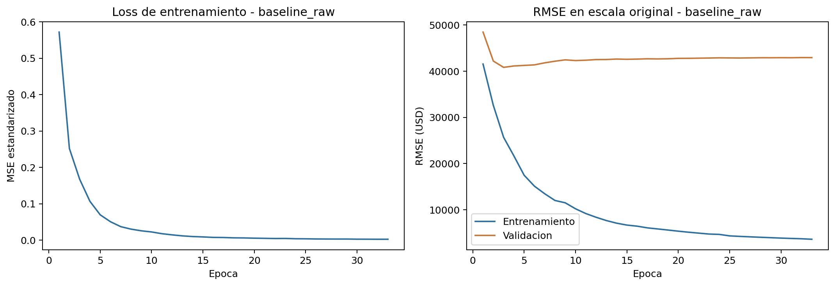
Figura 5. Curvas representativas del MLP baseline.
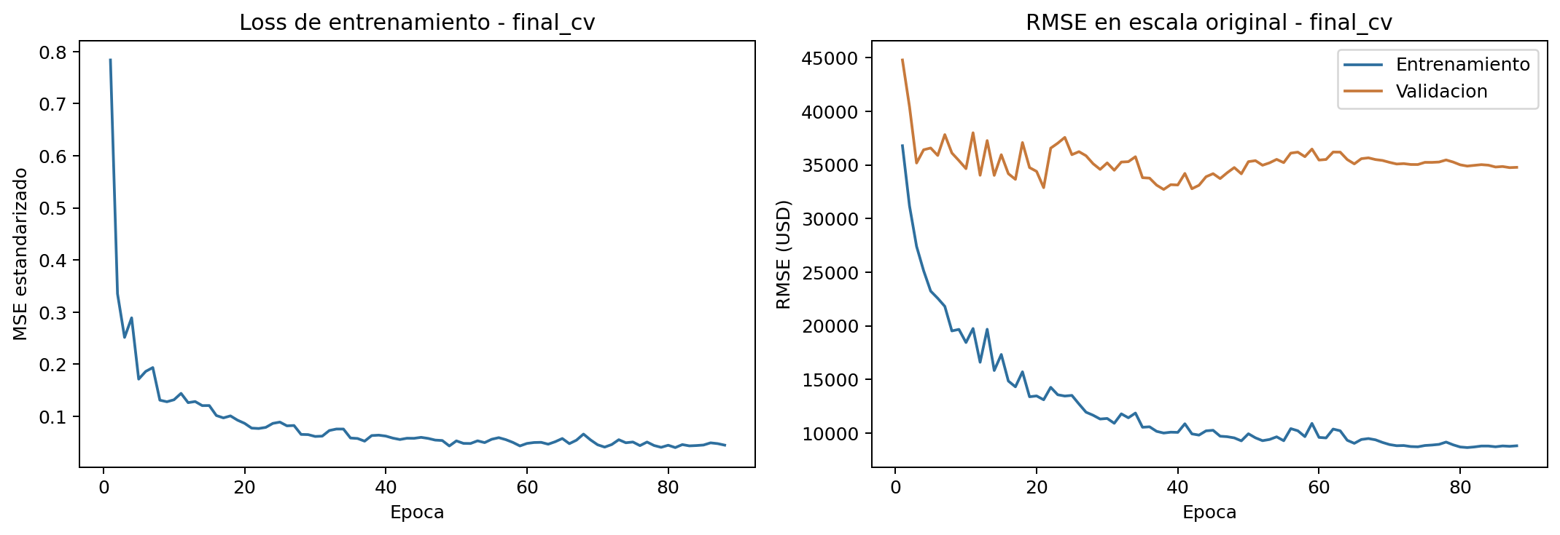
Figura 6. Curvas representativas del modelo ganador en CV.
El mejor número de épocas varió entre 34 y 57; la mediana fue 37. Esa mediana, determinada sin el holdout, se usó para reentrenar el artefacto final sobre las 1,168 filas.

4. Discusión de resultados

4.1 Generalización y complejidad
La CV confirmatoria fue 26,847.57 +/- 3,545.49 USD y el holdout independiente 17,754.33 USD. El holdout favorable no reemplaza la CV: contiene solo 234 casos y su composición produce una estimación más optimista. La selección se basa por tanto en la media de cinco folds. El gap train-CV del ganador (12,786 vs. 26,848) muestra capacidad suficiente y sobreajuste residual, pero menor inestabilidad que la red profunda sin regularización.

4.2 Análisis de errores
Segmento | n | RMSE | MAE | Sesgo real-pred.
Bajo | 59 | 13,012 | 9,159 | -5,850
Medio-bajo | 58 | 13,031 | 9,197 | -771
Medio-alto | 58 | 12,528 | 10,197 | -764
Alto | 59 | 27,562 | 20,892 | 6,182

Los tres cuartiles inferiores tienen RMSE entre 12,528 y 13,031 USD, mientras el cuartil alto sube a 27,562. El sesgo de +6,182 en casas caras indica subestimación; en el segmento bajo el sesgo negativo indica sobreestimación. Este patron es coherente con regresión hacia la media y con menos ejemplos en la cola del precio.
Id | Real | Predicho | Error abs. | Neighborhood
1182 | 392,500 | 341,064 | 51,436 | Crawfor
1108 | 274,725 | 223,988 | 50,737 | Gilbert
525 | 315,750 | 297,554 | 18,196 | NoRidge
2 | 181,500 | 198,956 | 17,456 | Veenker
330 | 78,000 | 95,314 | 17,314 | IDOTRR

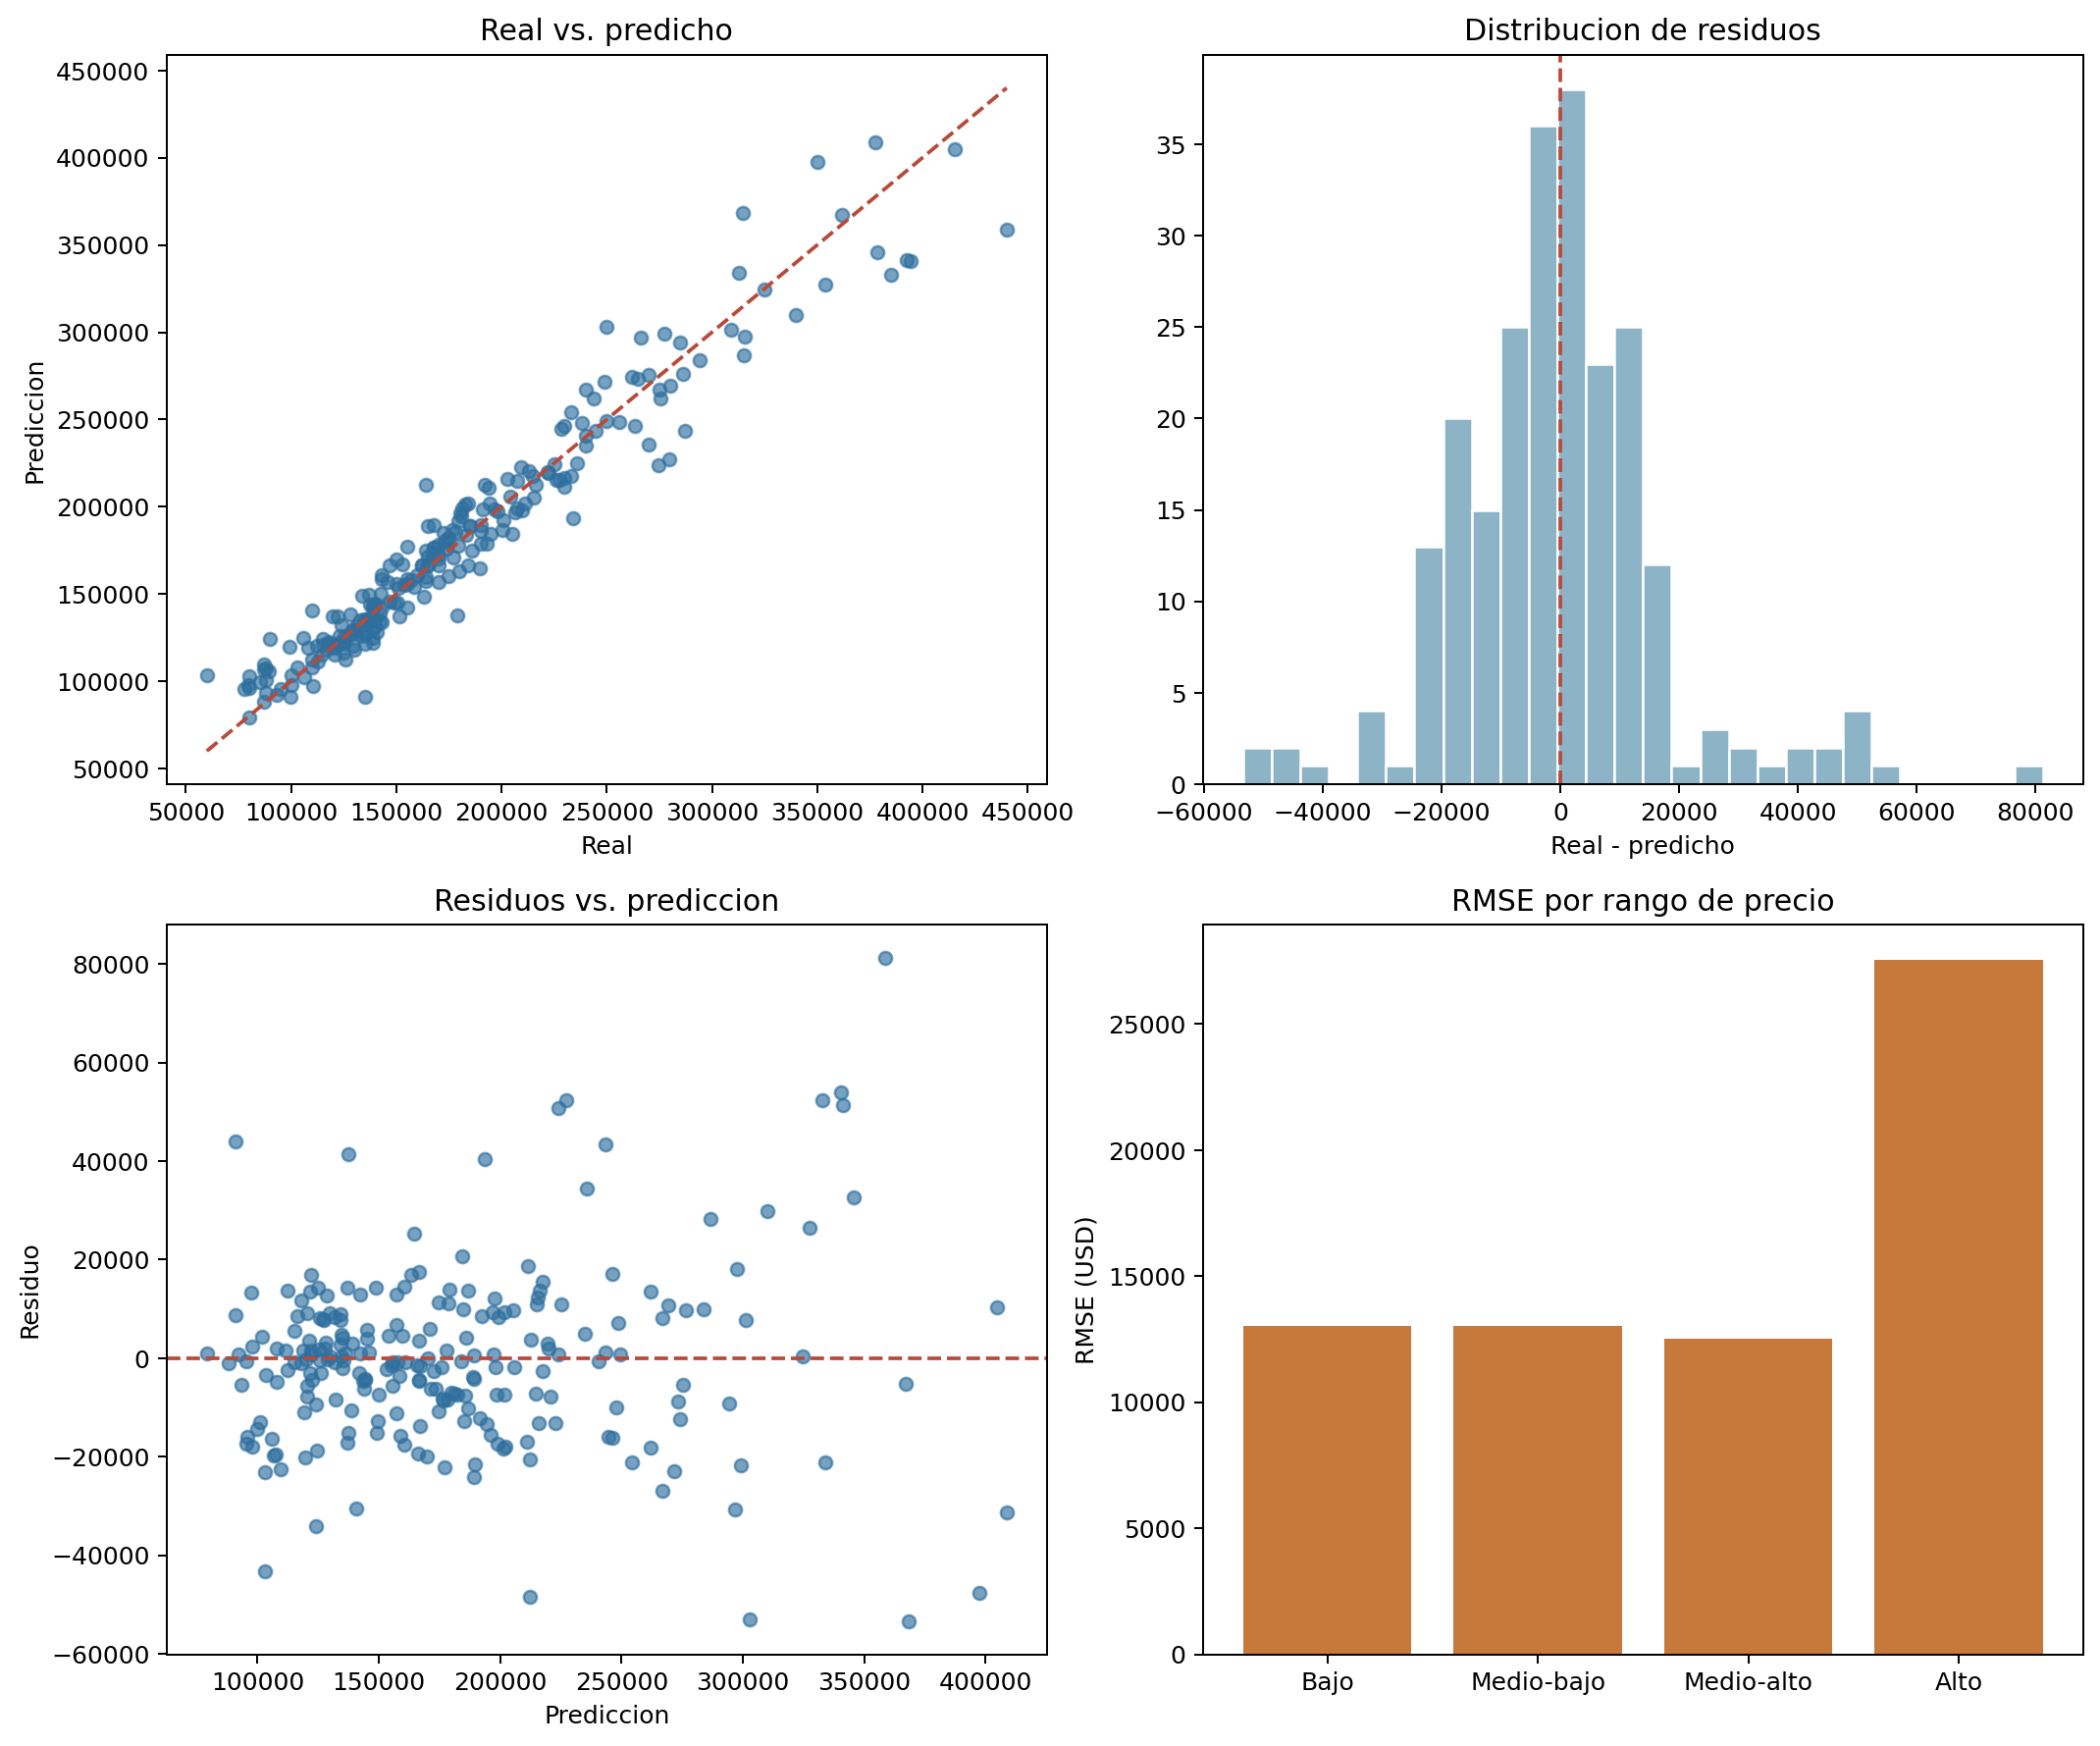
Figura 7. Diagnóstico del holdout: ajuste, residuos y error por segmento.
El error medio absoluto fue 12,384.06 USD y el sesgo global -296.81 USD, cercano a cero. Los mayores errores se concentran en propiedades caras o poco comunes; no se observa un desplazamiento global fuerte, pero si heterocedasticidad: la amplitud de los residuos aumenta con la predicción.

4.3 Limitaciones
- Solo hay 1,168 observaciones para unas 300 columnas procesadas; la varianza entre folds sigue siendo material.
- One-hot produce alta dimensionalidad y un MLP no incorpora de forma natural las particiones inductivas favorables de modelos de árbol para datos tabulares.
- Las colas de precio y los vecindarios raros tienen poca representación; el RMSE enfatiza precisamente esos errores grandes.
- La búsqueda de 17 trials es seria pero no exhaustiva; más seeds y repeated CV reducirían incertidumbre a mayor costo computacional.

5. Conclusiones
El MLP final usa capas 512-256-128-64, GELU, dropout 0.167, Adam, learning rate 0.0003244, weight decay 0.0008082 y batch 64. Con preprocessing robusto e ingeniería de variables alcanzó 26,847.57 USD de RMSE CV, una reducción de 27.2% contra el baseline. El holdout de 17,754.33 USD confirma que el pipeline generaliza, aunque el desempeño es peor y más variable en viviendas del cuartil superior.
Los aprendizajes principales fueron: ajustar todo preprocessing dentro del fold, optimizar la métrica en escala original, regularizar redes profundas y confirmar los mejores trials con una partición distinta. Como mejoras futuras convendria repetir CV con más seeds, explorar embeddings categóricos, ensembles de MLPs con seeds distintas y una loss ponderada/calibracion que reduzca la subestimación de propiedades caras, siempre válidando el RMSE original.

6. Enlace al repositorio de GitHub
Código, artefacto final, resultados y pasos de reproducción: github.com/Javiervalladares1/ia-proyecto1-mlp-house-prices
El comando de competencia es python predict.py test.csv. El modelo, preprocesador, transformador del objetivo, orden de columnas, versiones, seed y metadatos se encuentran en models/final/.

Anexo A. Entregables reproducibles
Componente | Ubicación / comando
EDA | run_eda.py; artifacts/; figures/
Entrenamiento y búsqueda | train.py; experiments/results.csv; experiments/optuna_trials.csv
Modelo final | models/final/model.pt y artefactos joblib/json
Predicción | predict.py test.csv
Pruebas | python -m unittest discover -s tests -v
Informe | reports/Informe_Proyecto_1_MLP.docx y .pdf

